**UNIVERSIDAD AUTÓNOMA GABRIEL RENE MORENO**

**FACULTAD DE INGENIERÍA EN CIENCIAS DE LA COMPUTACIÓN Y TELECOMUNICACIONES**

**INGENIERÍA EN SISTEMAS**



**APLICACIÓN MÓVIL INFORMATIVA PARA LA EXPOCIENCIA EN LA UNIVERSIDAD AUTÓNOMA GABRIEL RENE MORENO**

TRABAJO DE INVESTIGACIÓN

CORRESPONDIENTE A LA MODALIDAD DE GRADUACIÓN “EXAMEN DE GRADO PARA OPTAR EL TITULO DE LICENCIATURA EN INGENIERO EN SISTEMAS”

**AUTOR:**

Maria Guadalupe Bazoalto Mamani

**TUTOR:**

Ing. Leonardo Vargas Peña

Febrero 2020

Santa Cruz de la Sierra – Bolivia

**DEDICATORIA**

***A****:*

*A mi Madre que con mucho esfuerzo y trabajo me brindo*

*Apoyo para seguir estudiando y seguir adelante. Gracias a mi Madre*

*soy la persona que soy, orgullosamente y con la cara en alto a*

*Modesta Mamani Callisaya*

***Maria Guadalupe Bazoalto Mamani***

**AGRADECIMIENTO**

***A:***

*A la Facultad de Ingeniería en Ciencias de la Computación y Telecomunicaciones*

*por ser la sede de todo el conocimiento adquirido en estos años.*

*Agradezco a mis docentes que, con su sabiduría, conocimiento y apoyo,*

*motivaron a desarrollarme como persona y profesional.*

*Asimismo, agradezco infinitivamente a mis madre y hermanos que con sus palabras me*

*hacían sentir orgulloso de lo que soy y de lo que puedo enseñar. Ojalá algún*

*día yo me convierta en su fuerza para que puedan seguir avanzando en su*

*camino.*

**RESUMEN**

La evolución de la tecnología en el área de la comunicación es bastante amplia abriéndose paso dentro del internet, revolucionando la manera de compartir información por distintos medios o en distintos lugares a varias personas pero no toda la información requería está disponible.

Ciento de visitantes atraviesan las puertas de la Universidad Autónoma Gabriel Rene Moreno por un evento que se realiza una vez al año de tal magnitud como la Expociencia con un solo interés conocer e informarse de las diferentes carreras que ofrece la universidad.

El presente proyecto de la investigación fue el desarrollo de una aplicación móvil para poder compartir información específica a personas interesadas de trabajos que se presentan en la Expociencia, información como el tema específico que se está exponiendo, resumen, estado de exposición, la ubicación del trabajo o temas de manera que el usuario mejorara su experiencia en la Expociencia ya que esta conlleva un gran número exposiciones a nivel académico y profesional, debido a la inmensidad de su tamaño ayudaría apersonas interesados a dirigirse a lugares específicos o áreas de interés.

Se busca la comodidad de los usuarios disminuyendo las búsquedas innecesarias, pérdida de tiempo, lo cual incrementaría la visita de usuarios a la Expociencia.

**ÍNDICE GENERAL**

CAPÍTULO I INTRODUCCIÓN 1

1.1. Antecedentes 1

1.2. Planteamiento del problema 2

1.3. Objetivos 3

1.3.1. Objetivo general 3

1.3.2. Objetivos específicos 3

1.4. Alcance 3

1.5. Metodología 4

CAPÍTULO II MARCO TEÓRICO 5

2.1. Antecedentes 5

2.1.1. Que es expociencia? 5

2.1.2. Cuantas facultadas se presentan? 5

2.1.3. Cantidad de estudiantes? 5

CAPÍTULO III APLICACIÓN MÓVIL INFORMATIVA 7

3.1 Aplicación Movil 7

3.2.1. Android Studio 8

3.2.1.1. Estructura del proyecto 9

3.2.1.2. Interfaz de usuario 11

3.2 Aplicación Web 13

3.2.1 Arquitectura Web 13

3.2.2 Framework Laravel 15

3.2.3 Filosofía Laravel 15

3.2.4 Arquitectura MVC 16

3.3 Metodología Scrum 19

3.4.1. Roles de un proyecto Scrum 19

3.4.1.1. Scrum Master 19

3.4.1.2. Equipo Scrum 20

3.4.2. Evento Scrum 21

3.4.2.1. Sprint 21

3.4.2.2. Reunión de Planificación de Sprint (Sprint Planning Meeting) 22

3.4.2.3. Scrum Diario (Daily Scrum) 22

3.4.2.4. Revisión de Sprint (Sprint Review) 22

3.4.2.5. Revisión de Sprint (Sprint Review) 23

3.4.3. Artefactos de Scrum 23

3.4.3.1. Lista de Producto (Product Backlog) 23

3.4.3.2. Lista de Pendientes del Sprint (Sprint Backlog) 23

3.4.3.3. Incremento 24

3.5.1. Sprint 0 24

3.5.1.1. Fase de inicio 24

3.5.1.2. Crear la visión del proyecto e Identificar los roles 25

3.5.1.3. Backlog Priorizado del producto 25

3.6. Diseño de la base de Datos 30

3.6.1. Diseño conceptual. 30

3.7. Sprint 1 31

3.7.1. Fase de planear y estimar 31

3.7.2. Crear, estimar y comprometer historias de usuario 31

3.7.3. Crear, estimar y comprometer historias de usuario 32

3.7.4. Crear, estimar y comprometer historias de usuario 33

3.7.5. Implementar 34

3.7.6. Review y retrospectiva 34

3.8. Sprint 3 36

3.8.1. Fase de planear y estimar 36

3.8.2. Crear, estimar y comprometer historias de usuario 36

3.8.3. Implementar 37

3.8.4. Review y retrospectiva 37

CONCLUSIONES 38

RECOMENDACIONES 39

BIBLIOGRAFÍA 41

ANEXOS 42

Anexo A 42

Anexo B 42

Anexo C 42

Anexo D 42

Anexo E 43

**ÍNDICE de figuras**

Ilustración 1 Expociencia 6

Ilustración 2Arquitectura web 8

Ilustración 3Arquitectura Web 10

Ilustración 4API RESTful 11

Ilustración 5Los archivos de proyecto en la vista de Android 14

Ilustración 6Archivos del proyecto en la vista "Problems" 14

Ilustración 7Interfaz de usuario 15

Ilustración 8Roles Scrum 20

Ilustración 9Características deseadas de los roles centrales de Scrum 21

Ilustración 10 Diagrama 28

Ilustración 11Expociencia 37

**ÍNDICE de Tablas**

Tabla 1Objetivos estratégicos [Fuente: Elaboración Propia] (Tabla del capitulo3) 24

Tabla 2 Selección de Ideas [Fuente: Elaboración propia] (Tabla del capitulo3) 25

Tabla 3Crear la visión del proyecto [Fuente: Elaboración propia] (Tabla del capitulo3) 25

Tabla 4Backlog priorizado del producto [Fuente: Elaboración propia] (Tabla del capitulo3) 26

Tabla 5 Backlog priorizado del producto [Fuente: Elaboración propia] (Tabla del capitulo3) 27

Tabla 6 Estimación de tareas del Sprint 1[Fuente: Elaboración Propia] (Tabla del capitulo3) 31

Tabla 7Historia de usuario H05 [Fuente: Elaboración Propia] (Tabla del capitulo3) 32

Tabla 8 Historia de usuario H06 [Fuente: Elaboración Propia] (Tabla del capitulo3) 33

Tabla 9 Historia de usuario H06 [Fuente: Elaboración Propia] (Tabla del capitulo3) 34

# CAPÍTULO I INTRODUCCIÓN

## Antecedentes

La Universidad Autónoma "Gabriel René Moreno", fundada el 11 de enero de 1880, en la ciudad de Santa Cruz de la Sierra, es una institución de educación fiscal de derecho público, dotada de personalidad jurídica, patrimonio propio, autonomía académica, administrativa, financiera y normativa de acuerdo con los preceptos constitucionales de la República de Bolivia.

Nuestra Universidad lleva el nombre del Ilustre Pensador, Historiador y Literato Boliviano Gabriel René Moreno, llamado el ***"Príncipe de las Letras”,*** y se reconoce por la sigla UAGRM.

La UAGRM comprometida con Santa Cruz de la Sierra, Bolivia y Latinoamérica tiene la tarea de contribuir al desarrollo de la sociedad mediante la producción de conocimientos científicos, la formación de profesionales de excelencia, la transferencia tecnológica, la participación activa en las luchas sociales por el bienestar de todos, la promoción cultural y el resguardo de las múltiples identidades que hacen la Bolivia de hoy.

La UAGRM cuenta con 12 Facultades y 5 Facultades Integrales, 5 Unidades Académicas, 61 Direcciones de Carrera, 6 Direcciones Universitarias, 25 Centros de Investigación, una planta de más de 1400 docentes y 1460 Administrativos.

La UAGRM es el centro de estudios superiores más grande del departamento de Santa Cruz. Acoge en sus aulas a más de 100.000 estudiantes y está presente en todo el territorio departamental, con unidades académicas, tecnológicas, centros de investigación y cursos a distancia. (Universidad Autónoma Gabriel René Moreno, s.f.)

Se aplicara una nueva forma de poder compartir información para el beneficio de las personas interesadas.

La Universidad Autónoma Gabriel René Moreno cuenta hasta el momento con XXIX realizadas. (Universidad Autónoma Gabriel René Moreno, s.f.)

La expociencia tiene una gran cantidad de expositores de nivel académico y profesional, presenta unos problemas de:

* Falta de comunicación para los usuarios relacionado a los temas que se expondrán en la expociencia.
* Desconocimiento de los usuarios[1] del lugar de la exposición, el horario de exposición.
* Pérdida de tiempo para las personas interesadas por que no puede ir por toda la universidad para escuchar las distintas exposiciones por lo cual el interesado decide no asistir.

## Planteamiento del problema

¿Cómo implementar una aplicación móvil informativa para la expociencia que permita compartir información de temas específicos a personas interesadas y mantener una contaste notificación del mismo, poder ubicar el lugar específico donde se encuentra la exposición de la UAGRM?

## Objetivos

### Objetivo general

Implementar una aplicación móvil informativa para la expociencia que permita compartir información de temas específicos a personas interesadas y mantener una contaste notificación del mismo, poder ubicar el lugar específico donde se encuentra la exposición de la U.A.G.R.M.

### Objetivos específicos

* Definir los requisitos funcionales y no funcionales de la aplicación a través de los requerimientos.
* Analizar los requisitos[2] para entender la situación problemática.
* Diseñar interfaces de la aplicación intuitivas para los usuarios.
* Visualizar información complementaria al trabajo realizado por el expositor.
* Manejar la ubicación para poder ubicar al trabajo o grupo de exposición.

## Alcance

Este trabajo será un prototipo que dará una visión muy clara de los grandes beneficios y atribuciones para compartir información para los interesados.

La aplicación, mantendrá una Base de Datos con toda la información necesaria para poder comunicar a los usuarios atreves de la aplicación.

Implementar una aplicación donde se pueda visualizar la información, tales como: temas de exposición, ubicación de donde se encuentra la ubicación, horarios de exposición.

Los usuarios podrán acceder a esta información por medio de la aplicación ExpoUAGRM para poder informarse del evento tan extenso como es la Expociencia.

Se guardara o actualizara la información relacionada a los trabajos por medio de un administrador web Expociencia UAGRM. Back office[3] diseñada para guardar información del trabajo.

## Metodología

La metodología a utilizar para este proyecto será Scrum utilizando la GUÍA SBOK y como marco de trabajo el Framework Scrum. En la cual es un proceso de gestión que reduce la complejidad en el desarrollo de productos para satisfacer las necesidades de los clientes.

# CAPÍTULO II MARCO TEÓRICO

## Antecedentes

## Que es expociencia?

Una feria de ciencias es una [exposición](https://es.wikipedia.org/wiki/Exposici%C3%B3n) pública de [proyectos](https://es.wikipedia.org/w/index.php?title=Proyectos&action=edit&redlink=1) científicos y tecnológicos realizados por estudiantes, en las que estos efectúan demostraciones, ofrecen explicaciones e incluso responden a cuestiones respecto al trabajo expuesto.

## Cuantas facultadas se presentan?

La UAGRM cuenta con 12 Facultades y 5 Facultades Integrales, 5 Unidades Académicas, 61 Direcciones de Carrera, 6 Direcciones Universitarias, 25 Centros de Investigación, una planta de más de 1400 docentes y 1460 Administrativos.

## Cantidad de estudiantes?

La UAGRM es el centro de estudios superiores más grande del departamento de Santa Cruz. Acoge en sus aulas a más de 100.000 estudiantes y está presente en todo el territorio departamental, con unidades académicas, tecnológicas, centros de investigación y cursos a distancia. (Universidad Autónoma Gabriel René Moreno, s.f.)

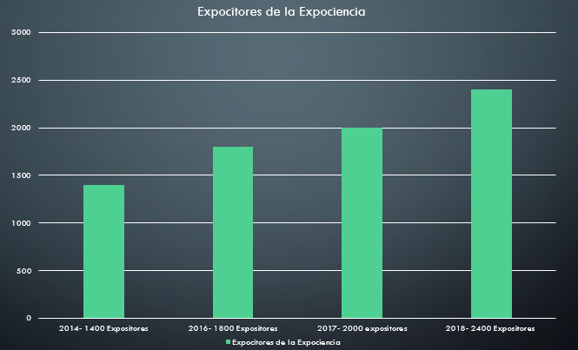

Ilustración Expociencia

Fuente: (Universidad Autónoma Gabriel René Moreno, s.f.)

# CAPÍTULO III APLICACIÓN MÓVIL INFORMATIVA

## Aplicación Móvil

Una aplicación móvil, una aplicación, una apli1​o una app (acortamiento del inglés application), es una aplicación informática diseñada para ser ejecutada en teléfonos inteligentes, tabletas y otros dispositivos móviles. Este tipo de aplicaciones permiten al usuario efectuar un variado conjunto de tareas profesional, de ocio, educativas, de acceso a servicios, etc facilitando las gestiones o actividades a desarrollar.

Por lo general, se encuentran disponibles a través de ciertas plataformas de distribución, o por intermedio de las compañías propietarias de los sistemas operativos móviles tales como Android, iOS, BlackBerry OS, Windows Phone, entre otros. Existen aplicaciones móviles gratuitas y otras de pago, donde en promedio el 20 a 30 % del coste de la aplicación se destina al distribuidor y el resto es para el desarrollador.3​ El término app se volvió popular rápidamente, tanto que en 2010 fue listada por la American Dialect Society como la palabra del año.4​

Al ser aplicaciones residentes en los dispositivos están escritas en algún lenguaje de programación compilado, y su funcionamiento y recursos se encaminan a aportar una serie de ventajas tales como:

Un acceso más rápido y sencillo a la información necesaria sin necesidad de los datos de autenticación en cada acceso.

Un almacenamiento de datos personales que, a prioridad, es de una manera segura.

Una gran versatilidad en cuanto a su utilización o aplicación práctica.

La atribución de funcionalidades específicas.

Mejorar la capacidad de conectividad y disponibilidad de servicios y productos (usuario-usuario, usuario-proveedor de servicios, etc.). (Aplicación móvil, s.f.)

## Android Studio

Android Studio es el entorno de desarrollo integrado (IDE) oficial para el desarrollo de apps para Android, basado en IntelliJ IDEA. Además del potente editor de códigos y las herramientas para desarrolladores de IntelliJ, Android Studio ofrece incluso más funciones que aumentan tu productividad cuando desarrollas apps para Android, como las siguientes:

Un sistema de compilación flexible basado en Gradle

Un emulador rápido y cargado de funciones

Un entorno unificado donde puedes desarrollar para todos los dispositivos Android

Aplicación de cambios para insertar cambios de códigos y recursos a la aplicación en ejecución sin reiniciar la aplicación

Integración con GitHub y plantillas de código para ayudarte a compilar funciones de apps comunes y también importar código de ejemplo

Variedad de marcos de trabajo y herramientas de prueba

Herramientas de Lint para identificar problemas de rendimiento, usabilidad y compatibilidad de la versión, entre otros

Compatibilidad con C++ y NDK

Compatibilidad integrada para Google Cloud Platform, que facilita la integración con Google Cloud Messaging y App Engine

En esta página, encontrarás una introducción a las funciones básicas de Android Studio. Para acceder a un resumen de los cambios más recientes, consulta las notas de la versión de Android Studio. (Introducción a Android Studio, s.f.)

## Estructura del proyecto

Cada proyecto de Android Studio incluye uno o más módulos con archivos de código fuente y archivos de recursos. Entre los tipos de módulos se incluyen los siguientes:

Módulos de apps para Android

Módulos de biblioteca

Módulos de Google App Engine

De manera predeterminada, Android Studio muestra los archivos de tu proyecto en la vista de proyecto de Android, como se ve en la Figura 1. Esta vista está organizada en módulos para que puedas acceder rápidamente a los archivos fuente clave de tu proyecto.

Puedes ver todos los archivos de compilación en el nivel superior de Secuencias de comando de Gradle y cada módulo de app contiene las siguientes carpetas:

* Manifests: Contiene el archivo AndroidManifest.xml.
* Java: Contiene los archivos de código fuente Java, incluido el código de prueba de JUnit.
* Res: Contiene todos los recursos sin código, como diseños XML, strings de IU e imágenes de mapa de bits.

La estructura del proyecto de Android en el disco difiere de esta representación plana. Para ver la estructura de archivos real del proyecto, selecciona Project en el menú desplegable Project (en la figura 1, se muestra como Android).

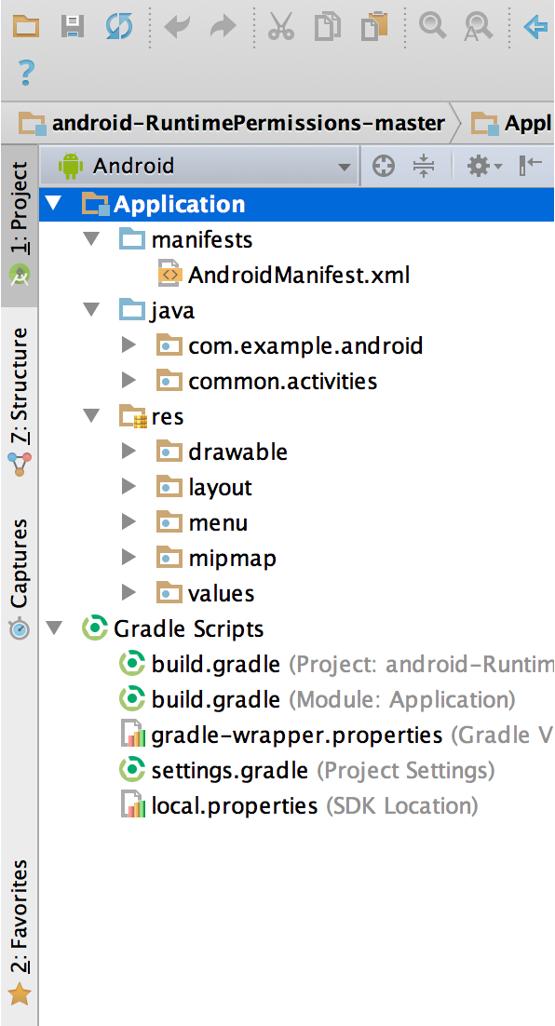

Ilustración Los archivos de proyecto en la vista de Android

Fuente: (Introducción a Android Studio, s.f.)

También puedes personalizar la vista de los archivos del proyecto para concentrarte en aspectos específicos del desarrollo de tu app. Por ejemplo, si seleccionas la vista Problems de tu proyecto, se mostrarán vínculos a los archivos fuente que contengan errores conocidos de codificación y sintaxis, como una etiqueta de cierre que falte para un elemento XML en un archivo de diseño.

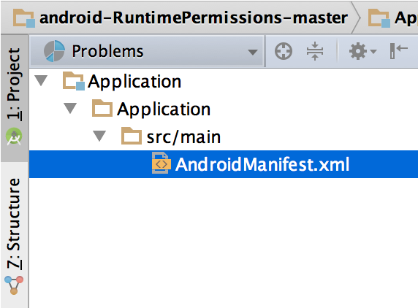

Ilustración Archivos del proyecto en la vista "Problems"

Fuente: (Introducción a Android Studio, s.f.)

## Interfaz de usuario

La ventana principal de Android Studio consta de varias áreas lógicas identificadas

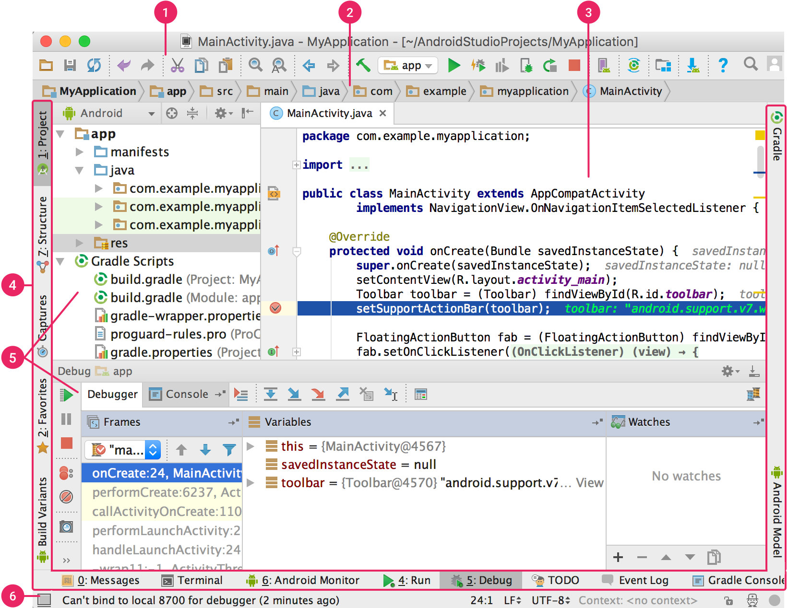

Ilustración Interfaz de usuario

Fuente: (Introducción a Android Studio, s.f.)

1 La barra de herramientas te permite realizar una gran variedad de acciones, como ejecutar tu app e iniciar las herramientas de Android.

2 La barra de navegación te ayuda a explorar tu proyecto y abrir archivos para editar. Proporciona una vista más compacta de la estructura visible en la ventana Project.

3 La ventana del editor es el área en la que puedes crear y modificar código. Según el tipo de actividad actual, el editor puede cambiar. Por ejemplo, cuando ves un archivo de diseño, el editor muestra el Editor de diseño.

4 La barra de la ventana de herramientas se encuentra afuera de la ventana del IDE y contiene los botones que te permiten expandir o contraer ventanas de herramientas individuales.

5 Las ventanas de herramientas te brindan acceso a tareas específicas, como la administración de proyectos, la búsqueda, el control de versiones, entre otras. Puedes expandirlas y contraerlas.

6 En la barra de estado, se muestra el estado de tu proyecto y el IDE, además de advertencias o mensajes.

Puedes organizar la ventana principal para tener más espacio en pantalla si ocultas o desplazas las barras y ventanas de herramientas. También puedes usar combinaciones de teclas para acceder a la mayoría de las funciones del IDE.

En cualquier momento, puedes realizar búsquedas en el código fuente, las bases de datos, las acciones y los elementos de la interfaz de usuario, entre otros. Para ello, presiona dos veces la tecla Mayús o haz clic en la lupa en la esquina superior derecha de la ventana de Android Studio. Esto puede ser muy útil, por ejemplo, si intentas localizar una acción específica del IDE que olvidaste cómo activar. (Introducción a Android Studio, s.f.)

## Aplicación Web

En la ingeniería de software se denomina aplicación web a aquellas herramientas que los usuarios pueden utilizar accediendo a un servidor web a través de internet o de una intranet mediante un navegador. En otras palabras, es un programa que se codifica en un lenguaje interpretable por los navegadores web en la que se confía la ejecución al navegador. (Aplicación web, s.f.)

Las aplicaciones web se han convertido en pocos años en complejos sistemas con interfaces de usuario cada vez más parecidas a las aplicaciones de escritorio, dando servicio a procesos de negocio de considerable envergadura y estableciéndose sobre ellas requisitos estrictos de accesibilidad y respuesta. Esto ha exigido reflexiones sobre la mejor arquitectura y las técnicas de diseño más adecuadas. En este artículo se pretende dar un breve repaso a la arquitectura de tales aplicaciones y a los patrones de diseño más aplicables. (Garrido)

## Arquitectura Web

La Arquitectura Web es la jerarquización de la información en un sitio web. Así como en la arquitectura tradicional se trabaja la estructura de una construcción (sea casa, edificio o salón), la arquitectura web trabaja la estructura de una página web y las categorías que la conforman para su optimización de cara al posicionamiento en buscadores.

Entre los objetivos que persigue la Arquitectura Web están el de resolver las necesidades de un negocio online, las cuales incluyen la venta de productos, los servicios que ofrece vía online y la satisfacción garantizada a los clientes que contactan con dicho negocio. Asimismo, la Arquitectura Web está íntimamente ligada con el estudio de las palabras claves y la forma de navegación por los diferentes contenidos que posee un sitio web.

Algunos conceptos claves para entender la Arquitectura Web son la Taxonomía Web y la Ontología Web. La primera se refiere a los distintos términos que dividen a un sitio web. Y la segunda se refiere a las relaciones que mantienen las diferentes taxonomías de la web, las cuales, por lo general, van conformadas por los enlaces internos insertados en los posts.

En la Arquitectura Web también se tiene en cuenta el diseño de la interfaz del usuario, el diseño de la aplicación y la arquitectura de la información. En la primera, se enfoca en el aspecto visual del sitio y la estructura de sus diferentes secciones; en la segunda, la Arquitectura Web analiza cuáles son las funcionalidades de la aplicación; y, la tercera, determina la información que la aplicación debe tratar en el mundo real. (neoattack, s.f.)

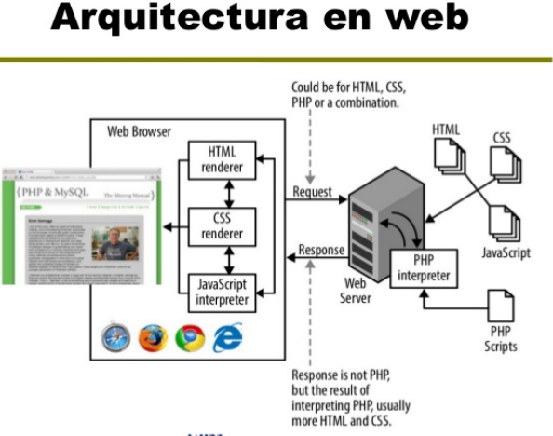

Ilustración Arquitectura web

Fuente: (neoattack, s.f.)

## Framework Laravel

Laravel es un marco web PHP gratuito, de código abierto, creado por Taylor Otwell y destinado al desarrollo de aplicaciones web siguiendo el patrón arquitectónico modelo-vista-controlador (MVC) y basado en Symfony . Algunas de las características de Laravel son un sistema de empaque modular con un administrador de dependencia dedicado, diferentes formas de acceder a bases de datos relacionales, utilidades que ayudan en la implementación y mantenimiento de aplicaciones, y su orientación hacia el azúcar sintáctico (Laravel, 2020)

## Filosofía Laravel

Laravel es un marco de aplicación web con sintaxis expresiva y elegante. Creemos que el desarrollo debe ser una experiencia agradable y creativa para ser verdaderamente gratificante. Laravel intenta eliminar el dolor del desarrollo al facilitar las tareas comunes utilizadas en la mayoría de los proyectos web, como la autenticación, el enrutamiento, las sesiones y el almacenamiento en caché.

Laravel tiene como objetivo hacer que el proceso de desarrollo sea agradable para el desarrollador sin sacrificar la funcionalidad de la aplicación. Los desarrolladores felices hacen el mejor código. Con este fin, hemos intentado combinar lo mejor de lo que hemos visto en otros marcos web, incluidos los marcos implementados en otros lenguajes, como Ruby on Rails, ASP.NET MVC y Sinatra.

Laravel es accesible, pero potente, y proporciona herramientas poderosas necesarias para aplicaciones grandes y robustas. Una excelente inversión de contenedor de control, un sistema de migración expresivo y un soporte de prueba de unidad estrechamente integrado le brindan las herramientas que necesita para crear cualquier aplicación con la que se le asigne. (Laravel, s.f.)

## Arquitectura MVC

MVC es un acrónimo de 'Model View Controller'. Representa la arquitectura que los desarrolladores adoptan al crear aplicaciones. Con la arquitectura MVC, observamos la estructura de la aplicación con respecto a cómo funciona el flujo de datos de nuestra aplicación

MVC es una arquitectura de software que separa la lógica de dominio / aplicación / negocio del resto de la interfaz de usuario. Lo hace separando la aplicación en tres partes: el modelo, la vista y el controlador.

El modelo gestiona comportamientos y datos fundamentales de la aplicación. Puede responder a solicitudes de información, responder a instrucciones para cambiar el estado de su información e incluso notificar a los observadores en sistemas controlados por eventos cuando la información cambia. Esto podría ser una base de datos o cualquier cantidad de estructuras de datos o sistemas de almacenamiento. En resumen, son los datos y la gestión de datos de la aplicación.

La vista proporciona efectivamente el elemento de interfaz de usuario de la aplicación. Representará los datos del modelo en un formulario adecuado para la interfaz de usuario.

El controlador recibe la entrada del usuario y realiza llamadas para modelar objetos y la vista para realizar las acciones apropiadas.

Con todo, estos tres componentes trabajan juntos para crear los tres componentes básicos de MVC.

- Bob, desbordamiento de pila

Tenemos una estructura que se ve así:

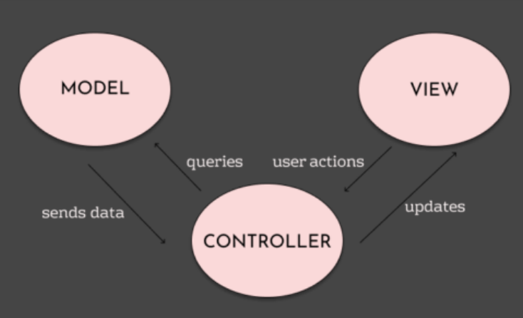

Ilustración Arquitectura Web

Fuente: (Como laravel implementa MVC, 2020)

* + 1. **API RESTful**

Primero, debemos comprender qué se considera exactamente una API RESTful. REST significa REpresentational State Transfer y es un estilo arquitectónico para la comunicación de red entre aplicaciones, que se basa en un protocolo sin estado (generalmente HTTP) para la interacción. (CASTELO, s.f.)

Los verbos HTTP representan acciones

En las API RESTful, utilizamos los verbos HTTP como acciones, y los puntos finales son los recursos sobre los que se actúa. Usaremos los verbos HTTP por su significado semántico:

GET: recuperar recursos

POST: crear recursos

PUT: actualizar recursos

DELETE: eliminar recursos

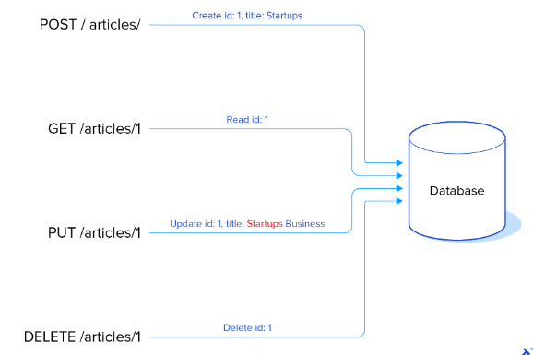

Ilustración API RESTful

Fuente: (CASTELO, s.f.)

## Metodología Scrum

La metodología Scrum es una de las metodologías agiles más utilizadas en la actualidad por las empresas y proyectos que requieren priorizar los entregables que requieren valor. “Scrum es una metodología de adaptación, iterativa, rápida, flexible y eficaz, diseñada para ofrecer un valor significativo de forma rápida en todo el proyecto. Está estructurada de tal manera que es compatible con los productos y el desarrollo de servicio en todo tipo de industrias y en cualquier tipo de proyecto, independientemente de su complejidad”. (Satpathy)

## Roles de un proyecto Scrum

Product Owner El Product Owner es la persona responsable de maximizar el valor del negocio para el proyecto. Este rol es responsable de articular los requisitos del cliente y de mantener la justificación del negocio del proyecto. El Product Owner representa la voz del cliente. De manera similar al rol del Product Owner en un proyecto, pudiera haber un Program Product Owner o un Portfolio Product Owner, para un programa y un portafolio, respectivamente.

## Scrum Master

El Scrum Master es un facilitador que asegura que el Equipo Scrum esté dotado de un ambiente propicio para completar con éxito el desarrollo del producto. El Scrum Master guía, facilita e enseña las prácticas de Scrum a todos los participantes en el proyecto, elimina los impedimentos que enfrenta el equipo y se asegura de que se estén siguiendo los procesos de Scrum. Debe tenerse en cuenta que el rol de Scrum Master es muy diferente a la función que desempeña el Project Manager en un modelo tradicional de cascada en la gestión de proyectos, en el que el Project Manager trabaja como gerente o líder del mismo. El Scrum Master sólo trabaja como un facilitador y está en el mismo nivel jerárquico que cualquier otra persona en el Equipo Scrum cualquier persona del Equipo Scrum que aprenda a facilitar proyectos Scrum puede convertirse en el Scrum Master de un proyecto o sprint. De manera similar al rol de Scrum Master en un proyecto, también pudiera haber un Program Scrum Master o un Portfolio Scrum Master, para un programa y un portafolio, respectivamente.

## Equipo Scrum

El Equipo Scrum es un grupo o equipo de personas responsables de entender los requerimientos del negocio especificados por el Product Owner, de estimar las historias de usuarios y de la creación final de los entregables del proyecto.

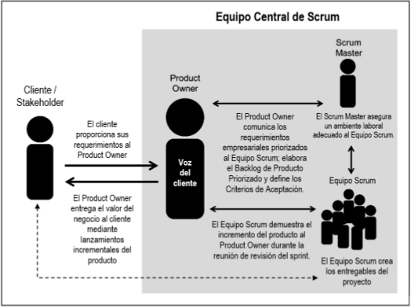

Ilustración Roles Scrum

Fuente: (Satpathy)

Selección de personal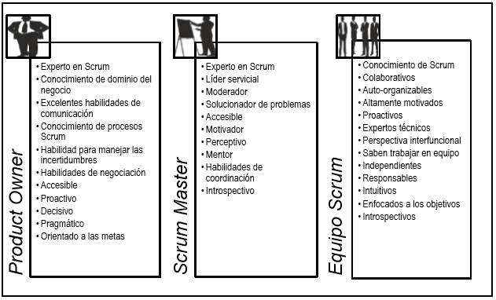

Ilustración Características deseadas de los roles centrales de Scrum

Fuente: (Satpathy)

## Evento Scrum

## Sprint

El corazón de Scrum es el Sprint, es un bloque de tiempo (time-box) de un mes o menos durante el cual se crea un incremento de producto “Terminado”, utilizable y potencialmente desplegable. Es más conveniente si la duración de los Sprints es consistente a lo largo del esfuerzo de desarrollo. Cada nuevo Sprint comienza inmediatamente después de la finalización del Sprint previo.

Los Sprints contienen y consisten de la Reunión de Planificación del Sprint (Sprint Planning Meeting), los Scrums Diarios (Daily Scrums), el trabajo de desarrollo, la Revisión del Sprint (Sprint Review), y la Retrospectiva del Sprint (Sprint Retrospective).

## Reunión de Planificación de Sprint (Sprint Planning Meeting)

La Reunión de Planificación de Sprint tiene un máximo de duración de ocho horas para un Sprint de un mes. Para Sprints más cortos, el evento es usualmente más corto. El Scrum Master se asegura de que el evento se lleve a cabo y que los asistentes entiendan su propósito. El Scrum Master enseña al Equipo Scrum a mantenerse dentro del bloque de tiempo.

## Scrum Diario (Daily Scrum)

El Scrum Diario es una reunión con un bloque de tiempo de 15 minutos para que el Equipo de Desarrollo sincronice sus actividades y cree un plan para las siguientes 24 horas. Esto se lleva a cabo inspeccionando el trabajo avanzado desde el último Scrum Diario y haciendo una proyección acerca del trabajo que podría completarse antes del siguiente.

El Scrum Diario se realiza a la misma hora y en el mismo lugar todos los días para reducir la complejidad. Durante la reunión, cada miembro del Equipo de Desarrollo explica:

Qué hice ayer que ayudó al Equipo de Desarrollo a lograr el Objetivo del Sprint?

¿Qué haré hoy para ayudar al Equipo de Desarrollo a lograr el Objetivo del Sprint?

## Revisión de Sprint (Sprint Review)

Al final del Sprint se lleva a cabo una Revisión de Sprint para inspeccionar el Incremento y adaptar la Lista de Producto si fuese necesario. Durante la Revisión de Sprint, el Equipo Scrum y los interesados colaboran acerca de lo que se hizo durante el Sprint. Basándose en esto, y en cualquier cambio a la Lista de Producto durante el Sprint, los asistentes colaboran para determinar las siguientes cosas que podrían hacerse para optimizar el valor. Se trata de una reunión informal, no una reunión de seguimiento, y la presentación del Incremento tiene como objetivo facilitar la retroalimentación de información y fomentar la colaboración.

## Revisión de Sprint (Sprint Review)

La Retrospectiva de Sprint tiene lugar después de la Revisión de Sprint y antes de la siguiente Reunión de Planificación de Sprint. Se trata de una reunión restringida a un bloque de tiempo de tres horas para Sprints de un mes. Para Sprints más cortos se reserva un tiempo proporcionalmente menor. El Scrum Master se asegura de que el evento se lleve a cabo y que los asistentes entiendan su propósito. El Scrum Master enseña a todos a mantener el evento dentro del bloque de tiempo fijado. El Scrum Master participa en la reunión como un miembro del equipo ya que la responsabilidad del proceso Scrum recae sobre él.

## Artefactos de Scrum

## Lista de Producto (Product Backlog)

La Lista de Producto es una lista ordenada de todo lo que podría ser necesario en el producto, y es la única fuente de requisitos para cualquier cambio a realizarse en el producto. El Dueño de Producto (Product Owner) es el responsable de la Lista de Producto, incluyendo su contenido, disponibilidad y ordenación.

## Lista de Pendientes del Sprint (Sprint Backlog)

La Lista de Pendientes del Sprint es el conjunto de elementos de la Lista de Producto seleccionados para el Sprint, más un plan para entregar el Incremento de producto y conseguir el Objetivo del Sprint. La Lista de Pendientes del Sprint es una predicción hecha por el Equipo de Desarrollo acerca de qué funcionalidad formará parte del próximo Incremento y del trabajo necesario para entregar esa funcionalidad en un Incremento “Terminado”.

## Incremento

El Incremento es la suma de todos los elementos de la Lista de Producto completados durante un Sprint y el valor de los incrementos de todos los Sprints anteriores. Al final de un Sprint, el nuevo Incremento debe estar “Terminado”, lo cual significa que está en condiciones de ser utilizado y que cumple la Definición de “Terminado” del Equipo Scrum. El incremento debe estar en condiciones de utilizarse sin importar si el Dueño de Producto decide liberarlo o no.  
**3.5. PLANTEAMIENTO DEL DESARROLLO**

## Sprint 0

## Fase de inicio

Explorar el área problemática de la expociencia de la UAGRM.

* **Empatizar**

Se dieron a conocer las dificultades que presenta la Expociencia de la UAGRM, y además se realizó las acciones de metodología Scrum, explicados en el capítulo anterior.

* **Definir**

Se visualiza el consenso de los objetivos a alcanzar para implementar la solución

|  |
| --- |
| Objetivos estratégicos |
| * Generar un medio de comunicación e información para los usuarios. * Atraer a usuarios nuevos e interesados. * Registrar información personalizada de los trabajos. |

Tabla Objetivos estratégicos [Fuente: Elaboración Propia] (Tabla del capitulo3)

* **Idear**

Se visualiza las ideas de la solución de acuerdo con los objetivos definidos.

|  |
| --- |
| Selección de Ideas |
| * Sistema web para administrar el tema de interés de la Expociencia UAGRM. * Aplicación móvil (visualización de información de la Expociencia UAGRM.) |

Tabla Selección de Ideas [Fuente: Elaboración propia] (Tabla del capitulo3)

* **Prototipo**

En esta fase se visualiza los prototipos de acuerdo con los objetivos estratégicos.

Se visualiza el prototipo sistema web y aplicación móvil.

* + **Aplicación web Expociencia UAGRM Back office**
  + **Aplicación móvil ExpoUAGRM**

## Crear la visión del proyecto e Identificar los roles

|  |  |  |  |
| --- | --- | --- | --- |
| Proyecto: | SISTEMA PARA GESTIONAR LA EXPOCIENCIA EN LA UNIVERSIDAD AUTÓNOMA GABRIEL RENE MORENO | | |
| Visión del proyecto | Desarrollo de una aplicación móvil para visualización de temas y brindar información requerida del tema y ubicación | | |
| Duración de c/Sprint | 3meses |  |  |
| Rol | Dueño del producto | Scrum Máster | Team |
| Persona | Ing. Leonardo Vargas Peña | Ing. Leonardo Vargas Peña | Guadalupe Bazoalto |

Tabla Crear la visión del proyecto [Fuente: Elaboración propia] (Tabla del capitulo3)

## Backlog Priorizado del producto

|  |  |  |
| --- | --- | --- |
| Id | Rol/Tipo de usuario | Épica |
| E1 | Usuario Expositor | Como usuario expositor quiero poder logearme al sistema para administrar mi trabajo. |
| E2 | Como usuario expositor requiere poder añadir, actualizar y eliminar información necesaria. |
| E3 | Como usuario expositor quiere actualizar los estados del grupo expositor |
| E4 | Visitante | Como visitante quiero poder logearme o registrarme por medio de la aplicación. |
| E5 | Como visitante quiero acceder a toda la información disponible como resúmenes y fotos. |
| E6 | Como visitante requiero acceder a información específica como ubicación. |

Tabla Backlog priorizado del producto [Fuente: Elaboración propia] (Tabla del capitulo3)

|  |  |  |  |  |  |  |
| --- | --- | --- | --- | --- | --- | --- |
| Épica | ID | Sprint | Historia de Usuario | Esfuerzo | Prioridad | Criterio de Aceptación |
| E1 | H01 |  | Como usuario expositor quiero poder logearme al sistema para administrar mi trabajo. | 2 | Alta | -Dado que el usuario expositor del sistema no se no se ha identificado en el sistema cuando intente acceder entonces se le redirige automáticamente a la página de login para que pueda identificarse. |
| H02 |  | Como usuario expositor requiere poder añadir, actualizar y eliminar información necesaria. | 1 | Alta | -Dado que el usuario expositor del sistema está en la pantalla de visualización de datos, cuando seleccione "modificar", entonces se habilitaran los campos de datos a modificar.  -Dado que el administrador del sistema está en la pantalla de visualización de datos, cuando seleccione "eliminar", entonces se eliminara. |
| H03 |  | Como usuario expositor quiere actualizar los estados del grupo expositor | 2 | alta | -Dado que el usuario expositor ya se encuentre autentificado podrá actualizar los estados de su trabajo como si encuentran en exposición o en descanso. |
| E2 | H03 | 4 | Como visitante quiero poder logearme o registrarme por medio de la aplicación. | 3 | Alta | Dado que el usuario expositor del sistema está en la pantalla de usuarios interesados ,  -Podrá visualizar a la cantidad de los usuarios interesados en su trabajo. |
| E3 | H04 | 2 | Como visitante quiero poder logearme o registrarme por medio de la aplicación. | 2 | Alta | -Dado que el visitante de la App móvil no se ha identificado en la aplicación móvil cuando intente acceder obtendrá un mensaje de rellenar los campos necesarios y al no estar registrado obtendrá un mensaje de usuario invalido. |
| H05 | 3 | Como visitante quiero acceder a toda la información disponible como resúmenes y fotos. | 3 | Alta | -Dado que el visitante ya se encuentre registrado podrá tener acceso a la información de los trabajos fotos y resúmenes del tema. |
| H06 | 2 | Como visitante requiero acceder a información específica como ubicación. | 2 | Alta | -Dado que el visitante visualiza el icono de ubicación podrá acceder a un mapa de ubicación que apuntara solo a trabajo de interés.  -Podrá utilizar la funcionalidad de ruta por medio de google map. |

Tabla Backlog priorizado del producto [Fuente: Elaboración propia] (Tabla del capitulo3)

* + - 1. **Base de datos MySQL**

MySQL es un sistema de gestión de bases de datos relacional desarrollado bajo licencia dual: Licencia pública general/Licencia comercial por Oracle Corporation y está considerada como la base de datos de código a**bierto más popular del mundo,**​ y una de las más populares en general junto a Oracle y Microsoft SQL Server, sobre todo para entornos de desarrollo web.

MySQL fue inicialmente desarrollado por MySQL AB (empresa fundada por David Axmark, Allan Larsson y Michael Widenius). MySQL AB fue adquirida por Sun Microsystems en 2008, y ésta a su vez fue comprada por Oracle Corporation en 2010, la cual ya era dueña desde 2005 de Innobase Oy, empresa finlandesa desarrolladora del motor InnoDB para MySQL.

Al contrario de proyectos como Apache, donde el software es desarrollado por una comunidad pública y los derechos de autor del código están en poder del autor individual, MySQL es patrocinado por una empresa privada, que posee el copyright de la mayor parte del código. Esto es lo que posibilita el esquema de doble licenciamiento anteriormente mencionado. La base de datos se distribuye en varias versiones, una Community, distribuida bajo la Licencia pública general de GNU, versión 2, y varias versiones Enterprise, para aquellas empresas que quieran incorporarlo en productos privativos. Las versiones Enterprise incluyen productos o servicios adicionales tales como herramientas de monitorización y asistencia técnica oficial. En 2009 se creó un fork denominado MariaDB por algunos desarrolladores (incluido algunos desarrolladores originales de MySQL) descontentos con el modelo de desarrollo y el hecho de que una misma empresa controle a la vez los prod**uctos MySQL y Oracle Database.**

Está desarrollado en su mayor parte en ANSI C y C++.4​ Tradicionalmente se considera uno de los cuatro componentes de la pila de desarrollo LAMP y WAMP.

MySQL es usado por muchos sitios web grandes y popular**es, como Wikipedia,Google** (MySQL, s.f.)

## Diseño de la base de Datos

### Diseño conceptual.

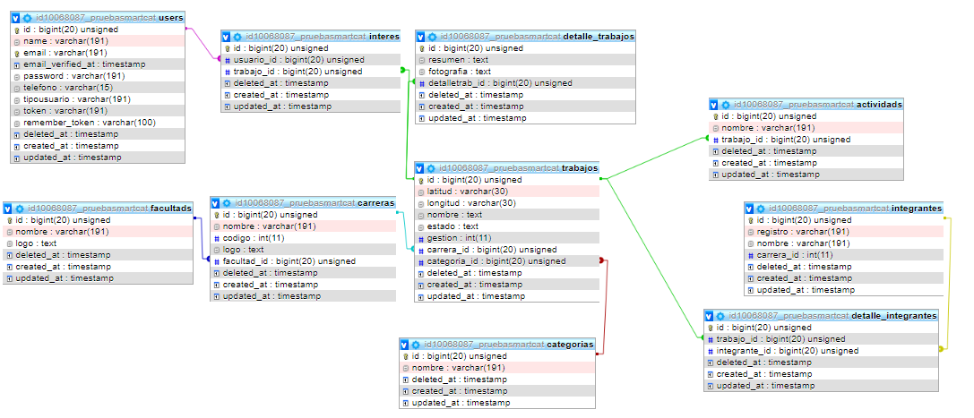

Ilustración Diagrama

Fuentes: Elaboración propia

## Sprint 1

### Fase de planear y estimar

**• Reunión de planificación del sprint 1**

|  |  |  |  |
| --- | --- | --- | --- |
| No Sprint | 1 | Fecha | 17/09/2019 |
| ID | Historia de usuario | Tarea | Esfuerzo |
| H04 | Como visitante quiero poder logearme o registrarme por medio de la aplicación.. | Crear formulario de login (Email y password)  • Crear Botón "LOGIN"  • Validación de ingresar como único perfil de administrador Para el visitante requiere una autentificación. | 3 |
| H05 | Como visitante quiero acceder a toda la información disponible como resúmenes y fotos. | Crear vistas  • Con botones de ingreso a detalle para visualizar la información de los trabajos. | 3 |
| H06 | Como visitante requiero acceder a información específica como ubicación. | Crear vistas con mapa  • Con opciones de poder mostrar una ruta de dirección. | 4 |

Tabla Estimación de tareas del Sprint 1[Fuente: Elaboración Propia] (Tabla del capitulo3)

### Crear, estimar y comprometer historias de usuario

|  |  |  |
| --- | --- | --- |
| ID | H04 | No Sprint:1 |
| Crear formulario de login (usuario y password) | | |
| Valor | Estimación | Riesgo |
| 2 | 2 | 1 |
| Criterio de Aceptación | | |
| El usuario expositor al intentar acceder a la aplicación ira directo a una vista para poder logearse | | |
| Interfaz | | |
|  | | |

Tabla Historia de usuario H05 [Fuente: Elaboración Propia] (Tabla del capitulo3)

## Crear, estimar y comprometer historias de usuario

|  |  |  |
| --- | --- | --- |
| ID | H05 | No Sprint:2 |
| visualizar la información de los trabajos | | |
| Valor | Estimación | Riesgo |
| 2 | 2 | 1 |
| Criterio de Aceptación | | |
| El usuario visitante podrá acceder a detalles del tema solo al dar clip al trabajo de interés. | | |
| Interfaz | | |
|  | | |

Tabla Historia de usuario H06 [Fuente: Elaboración Propia] (Tabla del capitulo3)

## Crear, estimar y comprometer historias de usuario

|  |  |  |
| --- | --- | --- |
| ID | H06 | No Sprint:2 |
| visualizar la información ubicación | | |
| Valor | Estimación | Riesgo |
| 3 | 2 | 2 |
| Criterio de Aceptación | | |
| El usuario visitante podrá visualizar el mapa con la ubicación actual del trabajo de interés | | |
| Interfaz | | |
|  | | |

Tabla Historia de usuario H06 [Fuente: Elaboración Propia] (Tabla del capitulo3)

### Implementar

* **Reunión stand Up diario**

En las reuniones diarias del sprint 1, se documentó el seguimiento del desarrollo del producto.

|  |  |  |  |  |
| --- | --- | --- | --- | --- |
| Fecha | Nº Sprint |  | | |
| ¿Qué termine Ayer? | | ¿Qué terminare hoy? | Impedimentos |
| 01/10/2019 | Desarrollar las interfaces del login | | Validaron los datos de ingreso de para el login | Ninguno. |
| 03/10/2019 | Autentificación del usuario previamente registrado los datos de ingreso de para el login | | Configurar el botón “Login” y establecer comunicación con la base de datos, además de configurar el módulo de clientes. |  |

Tabla 10 Reunión Stand up diario del Sprint 1 [Fuente: Elaboración Propia]

### Review y retrospectiva

* **Reunión de revisión del sprint 1**

En la reunión de revisión del sprint 1, se realizó la demostración de los entregables que debieron de cumplir con los criterios terminados y criterios y criterios de aceptación.

|  |  |  |  |  |  |  |
| --- | --- | --- | --- | --- | --- | --- |
| Nº Sprint | 1 | | | | Fecha: | 16/10/2019 |
| Épica | Id | Historia de usuario | esfuerzo | Riesgo | Prioridad | Criterio Terminado |
| E1 | H04 | Como usuario visitante pude logearme al sistema | 2 | 1 | Alta | Todos los criterios de aceptación cumplen. |
| H05 | Como usuario visitante quiero poder visualizar la información de los trabajos. | 2 | 1 | Alta | Todos los criterios de aceptación cumplen. |

Tabla 11 Revisión del Sprint 1[Fuente: Elaboración Propia] (Tabla del capitulo3)

* **Reunión de Retrospectiva del sprint 1**

En la reunión de retrospectiva del sprint 1, se realizó la demostración de reflexiones a mejorar para optimizar el desarrollo.

|  |  |  |  |  |
| --- | --- | --- | --- | --- |
| Nº Sprint | 1 | Fecha: | 01/11/2019 | |
| ¿Qué debemos dejar de hacer? | ¿Qué debemos comenzar a hacer? | ¿Qué debemos seguir hacer? | ¿Qué debemos hacer menos? | ¿Qué debemos hacer más? |
| Realizar suposiciones | Obtener información relevante acerca de la documentación. | Priorizar lo que genera valor a este sprint. | No documentar a detalle los daylis. | Comunicarse con el usuario. |
| Realizar suposiciones | Se debe empezar a realizar el sistema web | Priorizar lo que genera valor a este sprint. | No documentar a detalle los daylis. | Hacer más pruebas con diferentes ubicaciones |

Tabla 12 Retrospectiva del sprint 1 [Fuente: Elaboración Propia] (Tabla del capitulo3)

## Sprint 2

### Fase de planear y estimar

**• Reunión de planificación del sprint 3**

|  |  |  |  |
| --- | --- | --- | --- |
| No Sprint | 2 | Fecha | 17/09/2019 |
| ID | Historia de usuario | Tarea | Esfuerzo |
| H01 | Como usuario expositor del sistema quiero logear al sistema para administrar los módulos | Crear formulario de login (usuario y password)  • Crear Botón "LOGIN"  • Crear Botón "Cerrar Sesión"  • Validación de ingresar como único perfil de administrador Para el usuario visitante requiere una opción de ingreso como invitado. | 2 |

Tabla 13 Estimación de tareas del Sprint 3[Fuente: Elaboración Propia] (Tabla del capitulo3)

### Crear, estimar y comprometer historias de usuario

|  |  |  |
| --- | --- | --- |
| ID | H01 | No Sprint:2 |
| Crear formulario de login (usuario y password) Web | | |
| Valor | Estimación | Riesgo |
| 2 | 2 | 1 |
| Criterio de Aceptación | | |
| El usuario expositor al intentar acceder a la aplicación ira directo a una vista para poder logearse | | |
| Interfaz | | |
|  | | |

Tabla 14 Historia de usuario H01 [Fuente: Elaboración Propia] (Tabla del capitulo3)

### Implementar

* **Reunión stand Up diario**

En las reuniones diarias del sprint 2, se documentó el seguimiento del desarrollo del producto.

|  |  |  |  |  |
| --- | --- | --- | --- | --- |
| Fecha | Nº Sprint |  | | |
| ¿Qué termine Ayer? | | ¿Qué terminare hoy? | Impedimentos |
| 022/11/2019 | Desarrollar las interfaces del login en la plataforma web | | Validaron los datos de ingreso de para el login | Ninguno. |
| 022/11/2019 | Autentificación del usuario previamente registrado | | Configurar el botón “Login” y establecer comunicación con la base de datos, además de configurar el módulo de clientes.  Redirigir a un administrador para poder crear, actualizar ,eliminar información de su trabajo | Ninguno |

Tabla 15 Reunión Stand up diario del Sprint 3 [Fuente: Elaboración Propia] (Tabla del capitulo3)

### Review y retrospectiva

* **Reunión de revisión del sprint 3**

En la reunión de revisión del sprint 2, se realizó la demostración de los entregables que debieron de cumplir con los criterios terminados y criterios y criterios de aceptación.

|  |  |  |  |  |  |  |
| --- | --- | --- | --- | --- | --- | --- |
| Nº Sprint | 1 | | | | Fecha: | 22/10/2019 |
| Épica | Id | Historia de usuario | esfuerzo | Riesgo | Prioridad | Criterio Terminado |
| E5 | H01 | Como usuario expositor del sistema quiero logear al sistema para administrar los módulos | 2 | 1 | Alta | Todos los criterios de aceptación cumplen. |

Tabla 16 Revisión del sprint 3 [Fuente: Elaboración Propia] (Tabla del capitulo3)

* **Reunión de Retrospectiva del sprint 3**

En la reunión de retrospectiva del sprint 3, se realizó la demostración de reflexiones a mejorar para optimizar el desarrollo.

|  |  |  |  |  |
| --- | --- | --- | --- | --- |
| Nº Sprint | 2 | Fecha: | 28/11/2019 | |
| ¿Qué debemos dejar de hacer? | ¿Qué debemos comenzar a hacer? | ¿Qué debemos seguir hacer? | ¿Qué debemos hacer menos? | ¿Qué debemos hacer más? |
| Realizar suposiciones | Obtener información relevante acerca de la documentación de laravel autentication ui. | Redefinir los roles del portal web. | No documentar los daylis. | Validación de los datos ingresados |

Tabla 17 Retrospectiva del sprint 3 [Fuente: Elaboración Propia] (Tabla del capitulo3)

# CONCLUSIONES

Por tanto conociendo la afluencia de los visitantes debido a la expociencia se desarrolló una aplicación móvil enfocada a facilitar la visualización informativa de manera rápida, atractiva y sobre todo evitándonos pérdidas de tiempo al obtener esta información.

**Dentro del análisis expuesto se demuestra que la aplicación móvil cuenta con población grande de usuarios y una aceptación favorable para los estudiantes expositores,** obtuvo una visión detallada y explicativa de los requisitos definidos, especificando su funcionamiento de acuerdo al estudio de crecimiento de población universitaria. La construcción del sistema propuesto acorde con las necesidades de los expositores se debió a la arquitectura realizada en la etapa de diseño lo cual implicó la programación.

# RECOMENDACIONES

* A partir de la presente investigación, se debe realizar una investigación para contar con pruebas confiables y validas en las capacidades de demostración y comunicación.
* Se recomienda seguir con los estudios a la población universitaria y a la necesidad de compartir información para afianzar las bases fundamentales de la aplicación móvil.
* Desarrollar un módulo de reportes sobre los usuarios visitantes calificando a los grupos expositores.
* [***Google Play Developers Console***](https://play.google.com/apps/publish/signup/)**(**Android**)** Permite conocer los bloqueos o datos de ANR, cuando la aplicación no responde. Además de contenido de ayuda y soluciones recomendadas para evitar los fallos más habituales en apps móviles.

# BIBLIOGRAFÍA

(s.f.). Recuperado el 15 de 01 de 2020, de neoattack: https://neoattack.com/neowiki/arquitectura-web/

*API REST*. (15 de 01 de 2020). Obtenido de https://www.seobility.net/en/wiki/REST_API

*Aplicación móvil*. (s.f.). Recuperado el 15 de 01 de 2020, de https://es.wikipedia.org/wiki/Aplicaci%C3%B3n_m%C3%B3vil

*Aplicación web*. (s.f.). Recuperado el 03 de 02 de 2020, de https://es.wikipedia.org/wiki/Aplicaci%C3%B3n_web

*Calidad de software*. (s.f.). Recuperado el 15 de 01 de 2020, de https://es.wikipedia.org/wiki/Calidad_de_software

CASTELO, A. (s.f.). *Laravel API*. Recuperado el 18 de 10 de 2019, de https://www.toptal.com/laravel/restful-laravel-api-tutorial

*Como laravel implementa MVC*. (15 de 01 de 2020). Obtenido de https://blog.pusher.com/laravel-mvc-use/

Francia, Joel. (27 de Septiembre de 2017). *Srum.org*. Obtenido de Srum.org: https://www.scrum.org/resources/blog/que-es-scrum

Garrido, J. S. (s.f.). Arquitectura y diseño de sistemas web modernos. *Revista de Ingeniería Informática del CIIRM*, 6.

*Introducción a Android Studio*. (s.f.). Recuperado el 15 de 01 de 2020, de https://developer.android.com/studio/intro

*Laravel*. (s.f.). Recuperado el 25 de 03 de 2020, de https://laravel.com/docs/4.2/introduction

*Laravel*. (25 de 01 de 2020). Obtenido de https://en.wikipedia.org/wiki/Laravel

Moroney, L. (2017). *the definitive guide to firebase.*

*MySQL*. (s.f.). Recuperado el 15 de 01 de 2020, de https://es.wikipedia.org/wiki/MySQL

Satpathy, T. (s.f.). En *Guía SBOK* (3ra Edicciòn ed.). Recuperado el 15 de 01 de 2020

*Universidad Autónoma Gabriel René Moreno*. (s.f.). Recuperado el 17 de 09 de 2019, de Universidad Autónoma Gabriel René Moreno: https://antigua.uagrm.edu.bo/informacion.php

*Universidad Autónoma Gabriel René Moreno*. (s.f.). Recuperado el 17 de 09 de 2019, de Universidad Autónoma Gabriel René Moreno: http://www.dui.uagrm.edu.bo/

# ANEXOS

## Anexo A



Ilustración Expociencia

Fuente: (Universidad Autónoma Gabriel René Moreno, s.f.)

## Anexo B

## Anexo C

## Anexo D

## Anexo E

|  |
| --- |
| CURRICULUM VITAE |

**I. DATOS PERSONALES.**

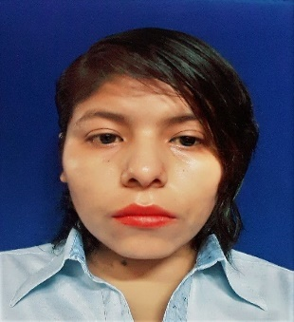**Nombre y Apellidos:** Maria Guadalupe Bazoalto Mamani

**Estado Civil:** Soltero

**Fecha de Nacimiento:** 11 de Febrero de 1996

**Lugar de Nacimiento**: Santa Cruz

**Nacionalidad:** Boliviano

**CI:** 12383355 SC.

**Dirección:** Av. Virgen de Cotoca Urb. el Trapiche,

Barrió El Retoño

**Teléfono:** ------------

**Celular:** 67972783

**Email:** mariaguadalupebazoalto@gmail.com

**II. FORMACIÓN ACADÉMICA.**

**Estudios Primaria:** (Colegio, lugar, año ingreso, egreso)

Centro Educativo El Retoño, SC, 2001, 2005.

Unidad Educativa Carlos Latorre Lozada, SC, 2006, 2008.

**Estudios Secundaria:** (Colegio, lugar, año ingreso, egreso)

Centro Educativo El Retoño, SC, 2009, 2013.

**Estudios Universitarios:** (Universidad, Carrera, año ingreso, egreso)

Universidad Autónoma Gabriel Rene Moreno SC, 2014

**III. CURSOS Y SEMINARIOS**

**SEMINARIOS.**

2015 Semana de la seguridad Informática U.A.G.R.M.

2015 Taller de Ingeniería en Ciencias de la Computación y Telecomunicaciones

Procesos de desarrollo web.

Sincronización de fibra óptica.

Desarrollo y aplicación en Android para Facebook

2015 3ser. Congreso Nacional de Ingeniería de Sistemas Informática y Telecomunicaciones.

2018 Seminario Taller de Firma Digital y Software Libre

**CURSOS**

**Instituto Norton**

Operador de Computador 2012

Diseño y Creación de Páginas Web 2013

**Facultad de Ingeniería en Ciencias de la Computación y Telecomunicaciones**

2015 Curso k04 – curso de C++.

**Unidad de posgrado de la Facultad de Ingeniería en Ciencias de la Computación y Telecomunicaciones**

Infraestructura de servidores Linux 2018

**Intelligence Technology S.R.L.**

Desarrollo de aplicaciones Android 2018

**Intelligence Technology S.R.L.**

Framework Codeigniter 2019

**IV. CONOCIMIENTOS INFORMÁTICOS.**

**Lenguajes de Programación:**

Java.

C++.

PHP

Python.

Visual Basic

**Desarrollo Móvil**

Android Studio.

React Native.

**Metodología de Software**

UML

SCRUM

**Tecnologías Web**

HTML5

CSS3

JavaScript.

Ajax

**Bases de Datos:**

SQLSERVER

MySql

PostgreSQL.

**Ambientes de desarrollo**

Windows

Linux Ubuntu, CentOS

**V. IDIOMAS.**

Ingles Técnico

1. Profesionales, universitarios, escolares, docentes, personas externas interesadas.
2. Es una circunstancia o [condición necesaria](https://es.wikipedia.org/wiki/Condici%C3%B3n_necesaria) para algo
3. Es el conjunto de actividades de apoyo al negocio, es la parte de las empresas o unidad de ella que lleva a cabo las tareas destinadas a gestionar.